**План – конспект**

**открытого урока** по сольфеджио у ***3 кл***. инструментального отделения, преподавателя МОУДО «ЖДШИ» **С. Л. Сугак**

**Тема урока:** развитие вокально-интонационных и ритмических навыков на уроках сольфеджио с использованием современных интерактивных средств обучения. Традиции плюс инновации.

**Цель урока:** продемонстрировать уменияи навыки, обобщить знания учащихся, показать вокальные и ритмические возможности

**Задачи:** развитие вокально-интонационных, ритмических навыков и художественного вкуса на примере классических произведений, а так же сочинений современных авторов, формирование эмоционального и осознанного отношения к музыке

**Оборудование:** фортепиано, мультимедийный экран, проектор, компьютер, нотный текст, наглядные пособия

**Технологии** интерактивного обучения

**Форма работы**: коллективная, групповая

Ход урока:

**I. Организационный момент**

**II. Основная часть**

1.Музыкальное приветствие:

Распевка «Добрый день, добрый день, добрый день вам!» (по звукам тонического трезвучия);

Распевка «Я люблю когда при встрече мы знакомым и родным с добрым утром, добрый вечер, доброй ночи говорим!»;

Распевка «Рад видеть я вас, рад видеть тебя»;

2. Спеть гамму ***До мажор*** с коротким пунктиром, в размере 2/4, с дирижированием, на крещендо вверх, на диминуэндо вниз.

Спеть устойчивые, вводные ступени.

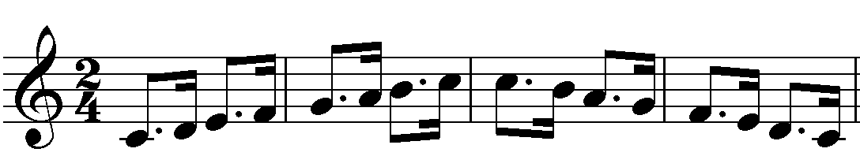

3. Вспомнить таблицу интервалов.

Определить интервалы в двухголосных цепочках.

Разделиться на две команды и спеть двухголосные интервальные цепочки.

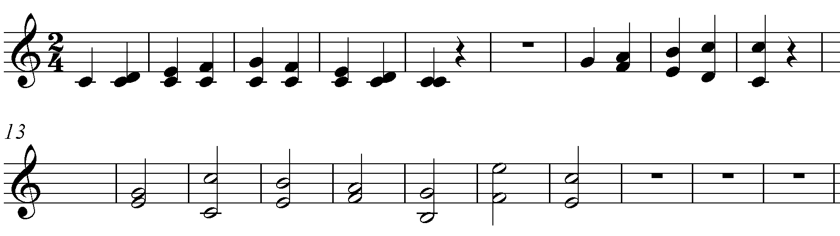

4. Спеть гамму ***до минор гармонический***

Ответить: какая параллельная тональность, сколько знаков, устойчивые, вводные ступени.

Вспомнить что такое одноименные тональности. Привести примеры.

5. На интерактивной доске и в тетради написать мелодический диктант «Колокольчики» в Соль мажоре.

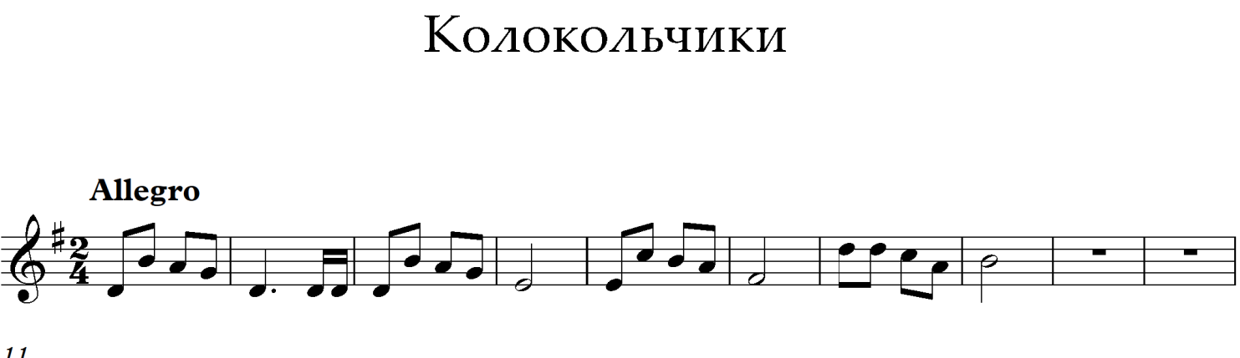

Спеть 3 волшебных аккорда в Соль мажоре, подписать аккорды в мелодическом диктанте.

Спеть диктант с дирижированием.

Сыграть на фортепиано.

6. Ответить на вопросы: Что такое ритм. Что такое размер. Перечислить простые и сложные размеры. Сколько сильных долей в размере 4/4.

Вспомним размер 4/4. Интерактивное сольфеджио нам в помощь. Выполнять все рекомендации ведущей. (Демонстрируется ролик с определенными задачами по ритму)

<https://yandex.ru/video/preview/16293569634241515057>

7. Сольфеджирование в размере ¾.

Пение песни «Снежность» с дирижированием, в проигрыше с шумовыми инструментами.

(Сольфеджио плюс ритмическое сопровождение. Демонстрируется ролик с песней «Нежная снежность картин» Е. Бабок)

https://yandex.ru/video/preview/9770568717246167955

8. Для чего следует петь и играть гаммы и арпеджио? Какая формула построения в мажорной и минорной гаммах? Как строятся арпеджио, аккорды?

9. Песня из мультфильма «Коты-аристократы» У.Диснея очень полезная и как раз построена на гамме и арпеджио.

https://yandex.ru/video/preview/8142740278343021308

Сколько в песне куплетов? В какой тональности? Какой размер?

После ответов следует просольфеджировать с дирижированием.

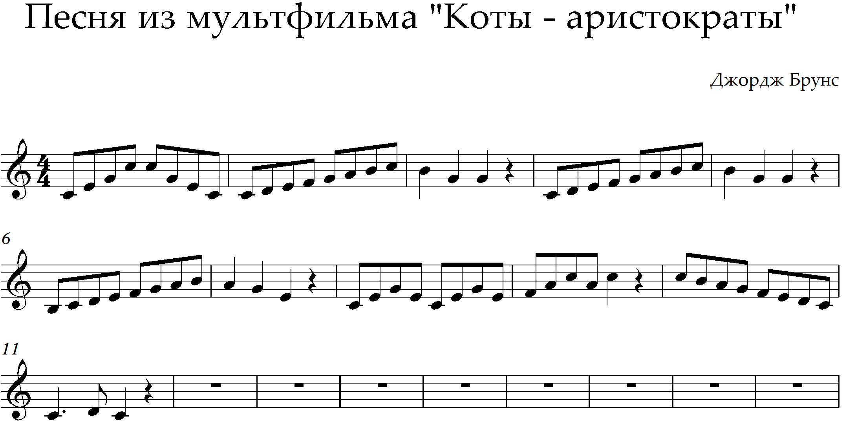

Затем спеть со словами.

1. Каждый музыкант прекрасно знает, что нужно петь и гаммы и арпеджио.

Чтобы не хрипело не сопело ничего пой почаще гаммы и арпеджио.

1. Если каждый день ты занимаешься,быстро и легко ты развиваешься.

До ми соль ми до и все в порядке от и до, если любишь гаммы и арпеджио.

1. Все приходит постепенно дай лишь срок, завтра ты сумеешь что вчера не смог.

Знает каждый музыкант и ты узнаешь, что нужно гаммы петь и петь арпеджио.

**III. Заключительная часть урока.**

Выставление оценок.

Домашнее задание:

1. Мелодический диктант транспонировать в Фа мажор. Выучить наизусть.
2. Построить три главных аккорда а тональности Фа мажор. Играть и петь.
3. Подобрать мелодию песни из мультфильма «Коты аристократы», играть и сольфеджировать.